Pasvalio Svalios pagrindinės mokyklos mokinių išvykos į tėvų darbovietes „Šok į tėvų klumpes“ .
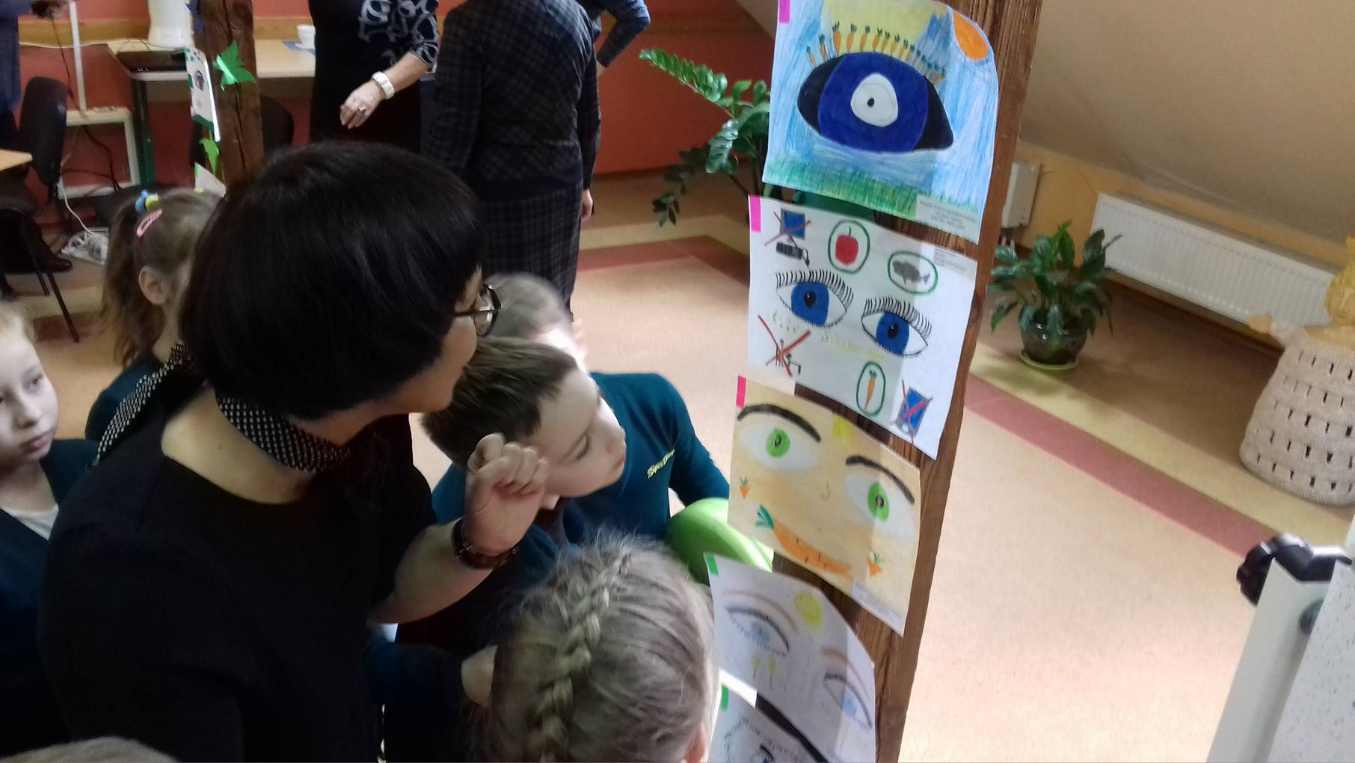Svečiuose pas gydytoją Rasq Bimbienę.. Gydytoja pademonstravo akies sandarą ir papasakojo, kaip veikia žmogaus akis ir kaip ji gali susirgti.
Pr
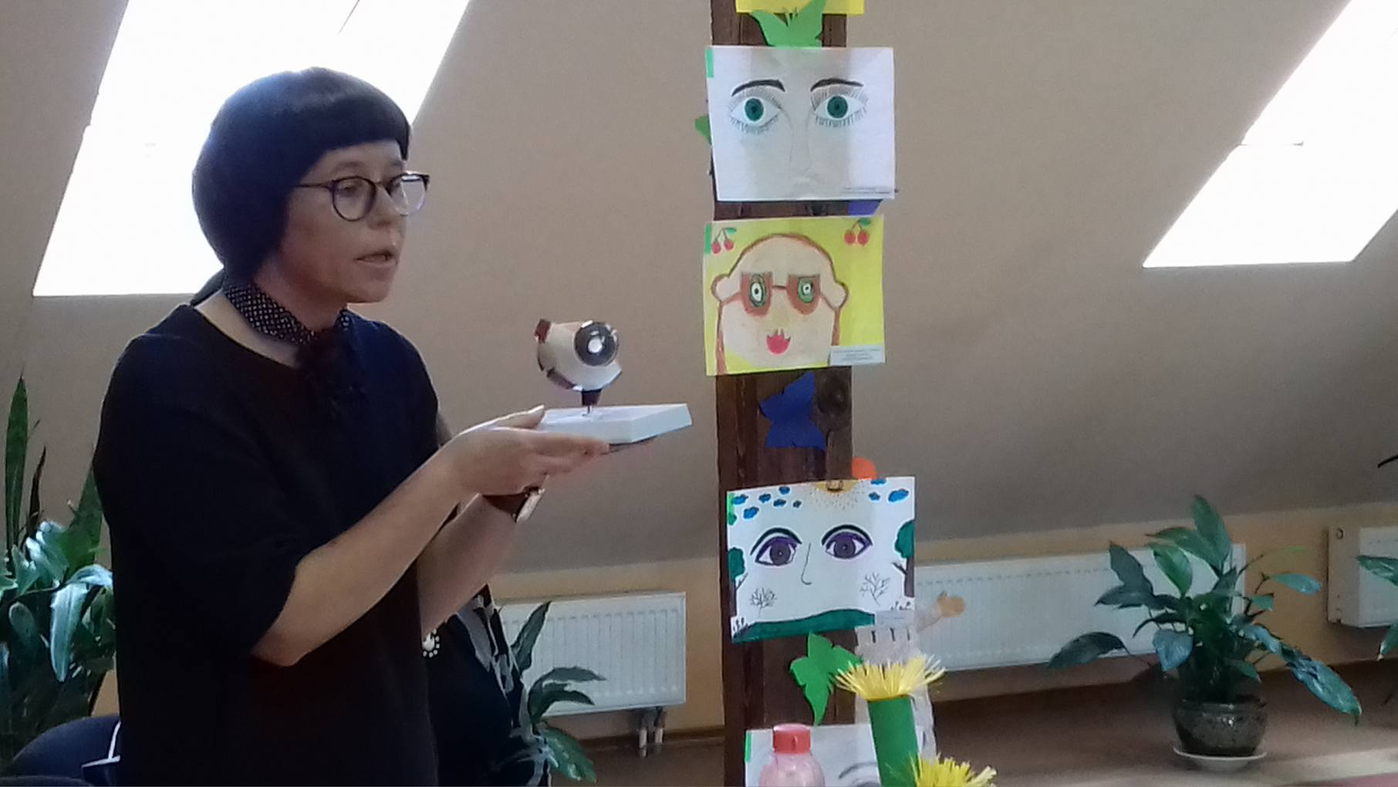

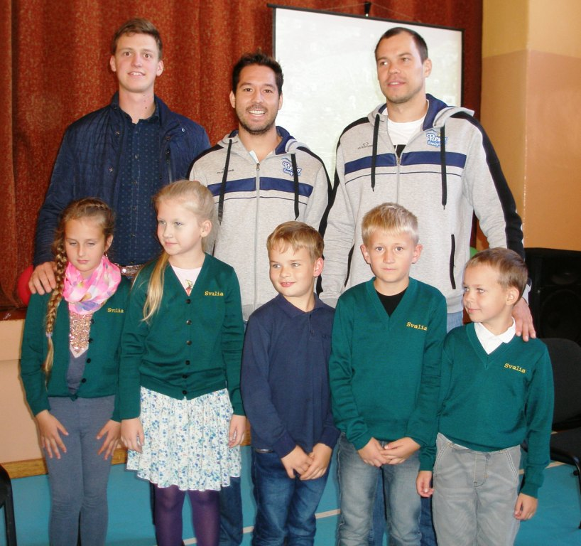Būsim krepšininkais. Susitikome su Ugnės brolio, žaidžiančio ,,Pieno žvaigždžių‘‘ komandos vadovais ir krepšininkais.

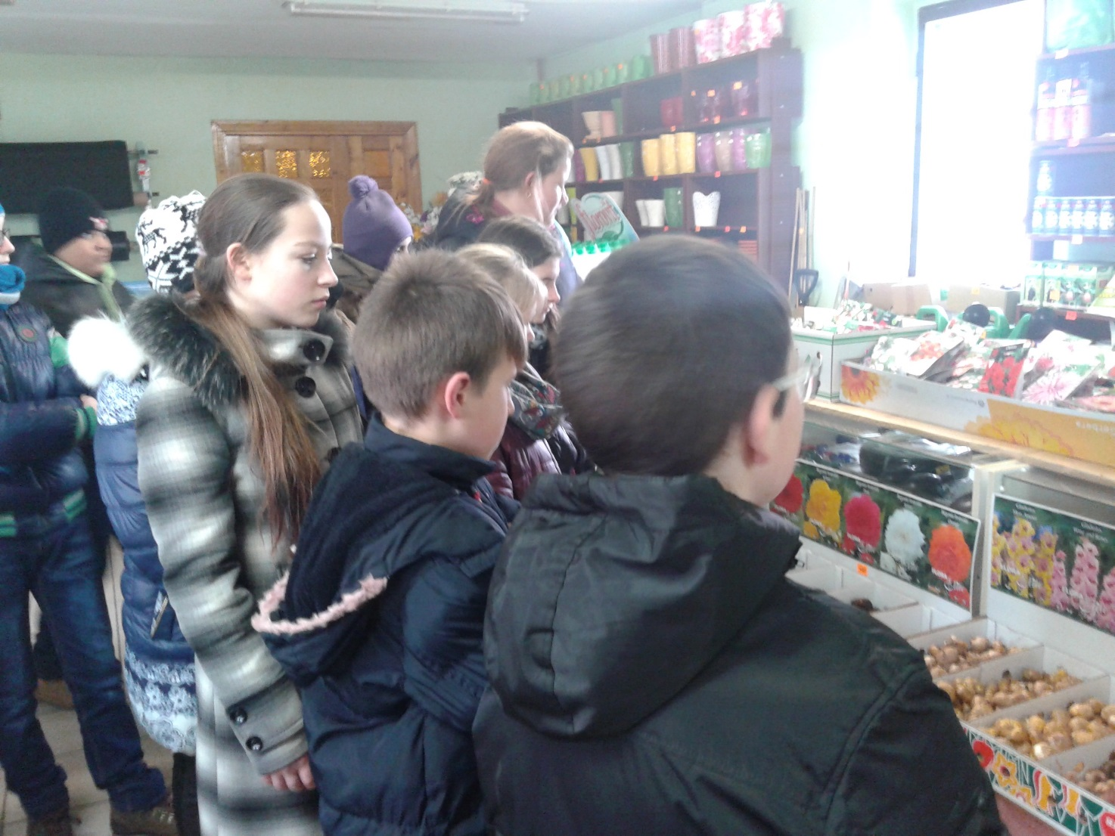Būsim gėlininkais –daržininkais. Lankomės ,,Žaliojoje stotelėje‘‘. Veiklą pratęsėm sodindami augalus.
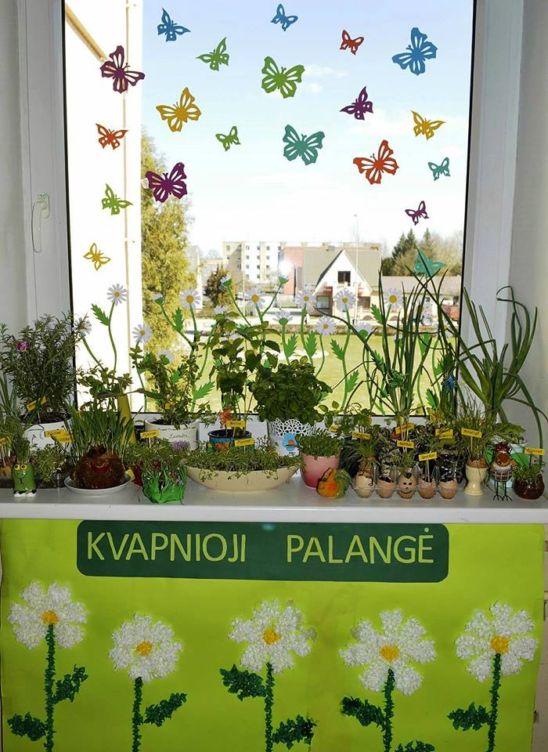
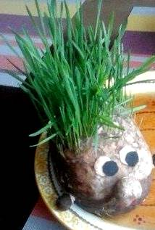
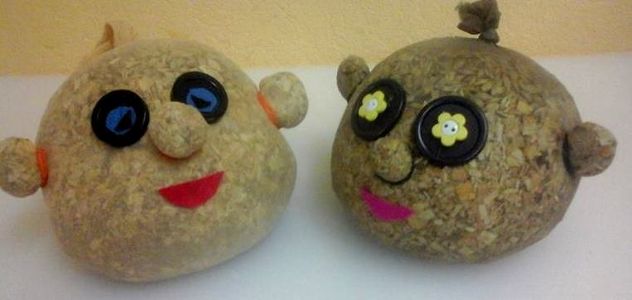
Prigaminom ,,oliziukų‘‘ .
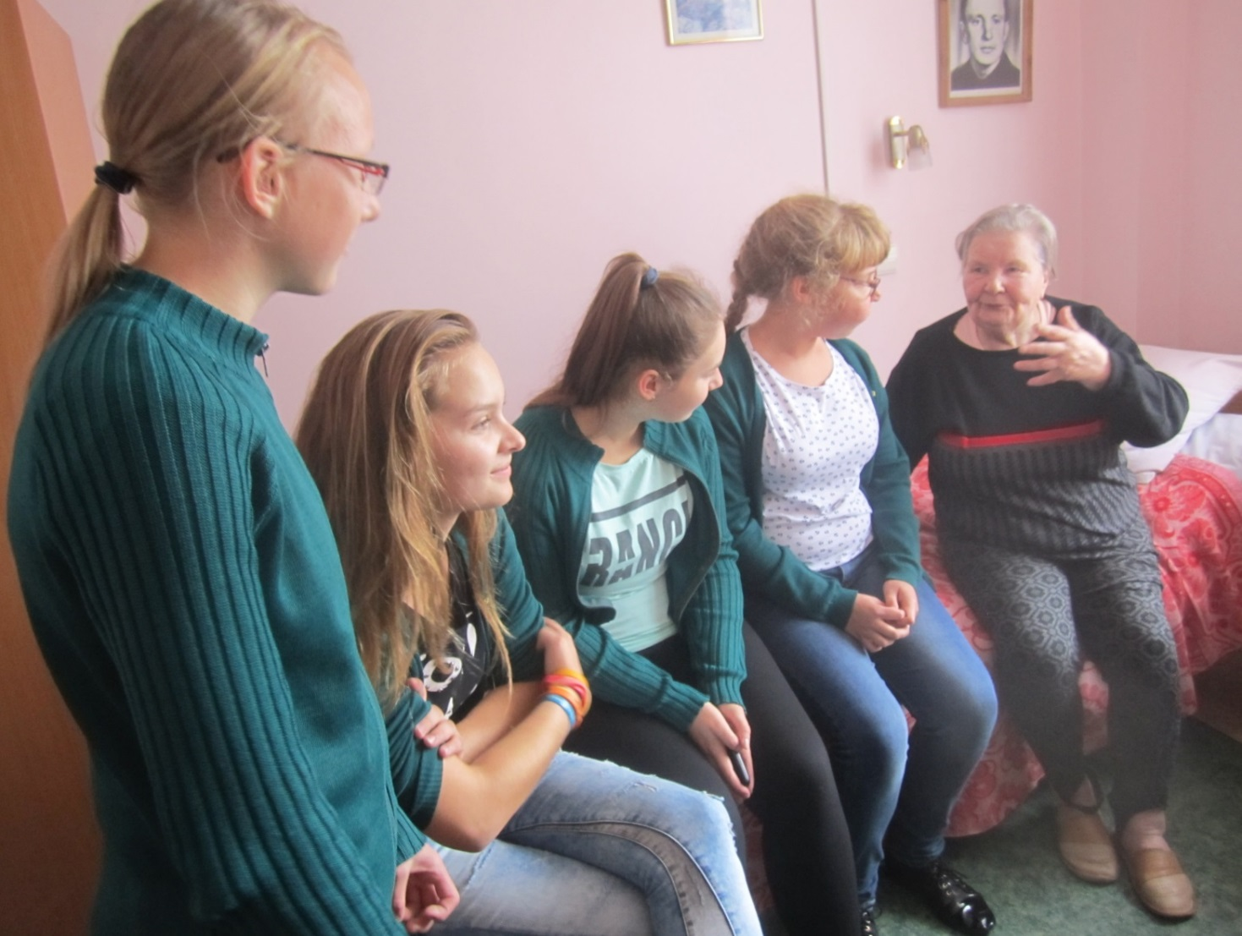
Aštuntokės lankėsi ,,Suaugusiųjų paslaugų centre‘‘. Mergaitės dainavo seneliams, klausėsi jų istorijų. Berniukai padėjo tvarkyti aplinką.

Pasvalio Svalios pagrindinės mokyklos pavaduotoja ugdymui Vida Paslauskaitė

